Предмет  Класс | Геометрия.  10 – общеобразовательный (базовый уровень).
Тема урока | Двугранный угол.
Цель урока | - ввести понятие двугранного угла и его линейного угла;  - рассмотреть задачи на применение этих понятий;  - сформировать конструктивный навык нахождения угла между плоскостями.
Знать/понимать  Уметь | - определение двугранного угла;  - определение линейного угла двугранного угла.  - называть и обозначать двугранный угол;  - строить линейный угол двугранного угла;  - находить величину линейного угла.
Оборудование | - Ноутбук учителя.  - Мультимедиа проектор.  - Интерактивная доска.  - Индивидуальные ноутбуки учеников.  - Презентация. | Типы структурных единиц  электронного учебник „МСШкола“  - основные понятия.  - задача, эксперимент, опыт  - пример  - теоремы, следствия
Средства обучения | - Учебник „ Геометрия “ (авт. Атанасян Л.С. и др.)  - Электронный учебник „МСШкола“ (Геометрия -10 )  - Практическая работа „ Построение линейного угла двугранного угла“ (раздаточный материал)  - Тест „ Да и Нет не говорите, лучше сразу напишите“.
Алгоритм модульного урока | - коррекция знаний; - изучение нового материала;  - отработка умений и навыков; - первичный контроль знаний.
Этап 1.  Организационный момент. | Вводное слово учителя. Мотивация. Структура урока. | - закон, свойства,  закономерность,  правила.  - график, рисунок, таблица.
Этап 2.  Актуализация зон ближайшего развития, усвоенных, опорных ЗУН | Тест „Знаешь ли ты …? “  - свойство медианы B  равнобедренного треугольника,  A C D  - теорему косинусов.  a m  b n  β γ p  c  b²= a² + c ² - 2∙a∙c$∙cos{β}$ m² = n² +p² +2∙n∙p∙$cosγ$  3) что называется углом на плоскости ?  (геометрическая фигура, образованная двумя лучами, исходящими из одной точки)  острый прямой тупой развёрнутый  4) какой угол называется углом между прямыми в пространстве? (меньший из четырёх углов, которые получаются при пересечении двух прямых)  β  αα  5) какой угол называется углом между прямой и плоскостью?  (угол между прямой и её проекцией на плоскость)  α | На данном этапе предусматривается быстрое включение учащихся в деловой ритм урока.  Данный этап урока необходим для актуализации знаний учащихся с целью продуктивного восприятия ими нового материала.
Этап 3.  Изучение нового (формирование новых ЗУН) | - В стереометрии наряду с такими углами рассматривается ещё один вид угла – двугранный угол.  2) Работа с электронным учебником МС – школа „ Геометрия -10 “  (структурная формула „ Двугранный угол “)  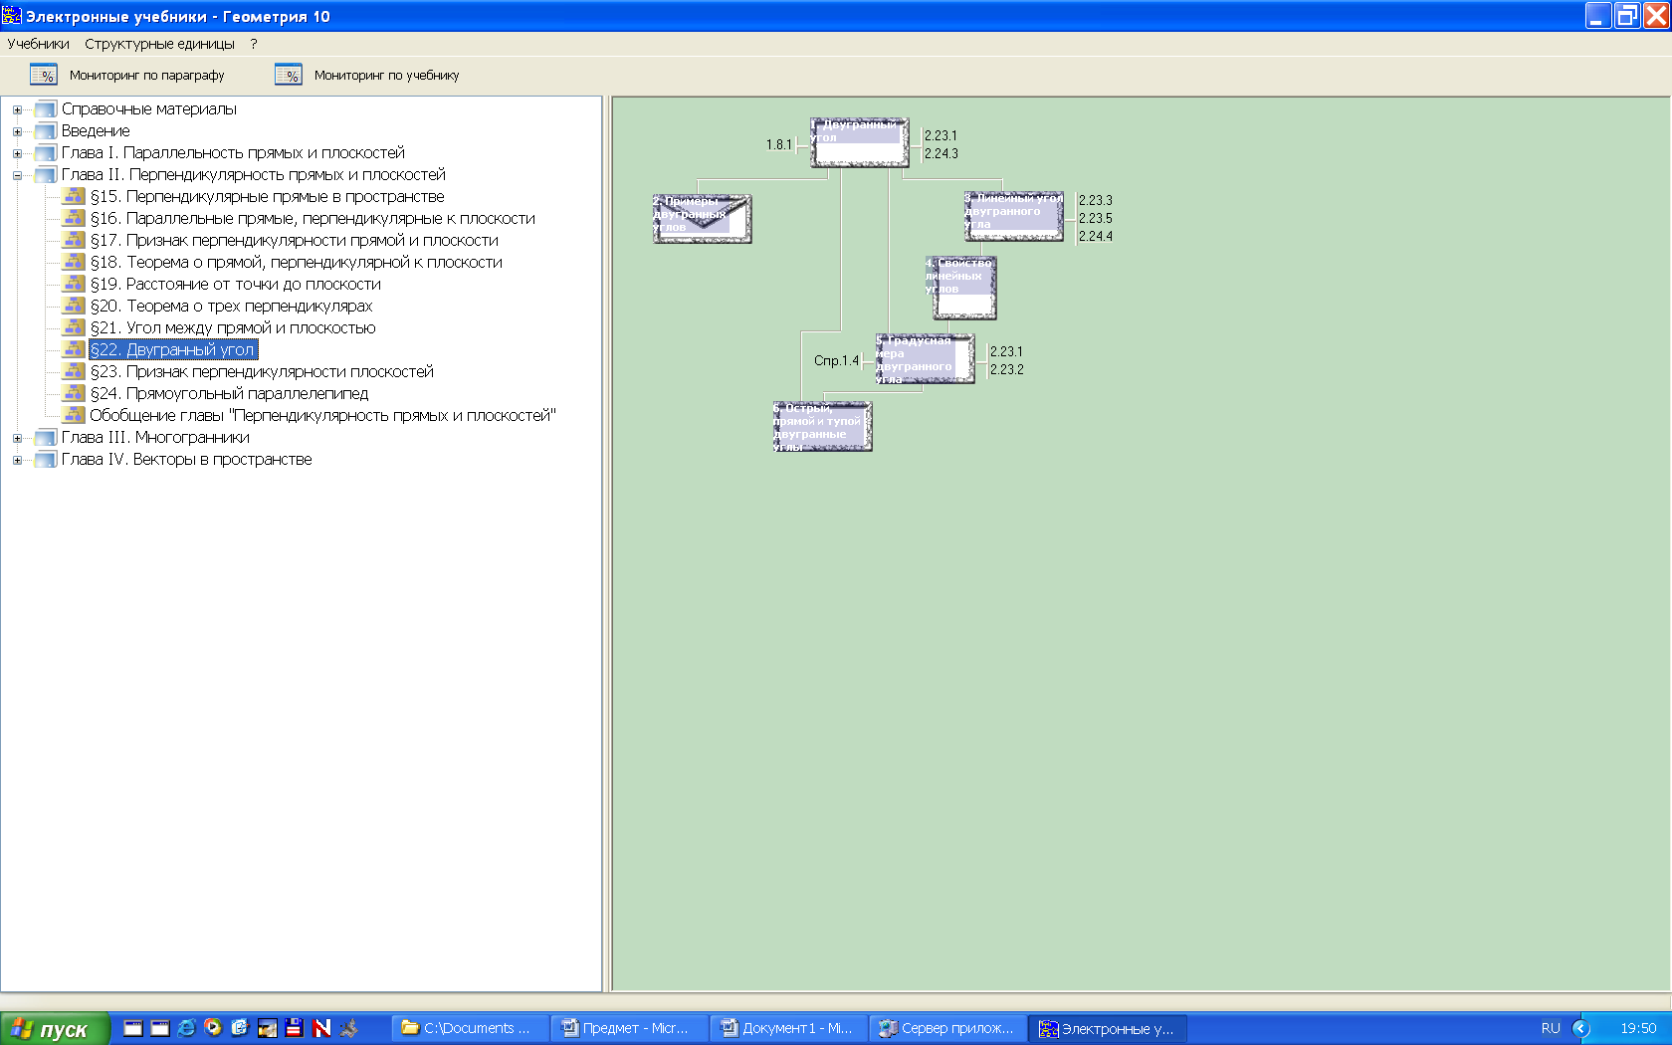  1.8.1. Понятие полуплоскости.  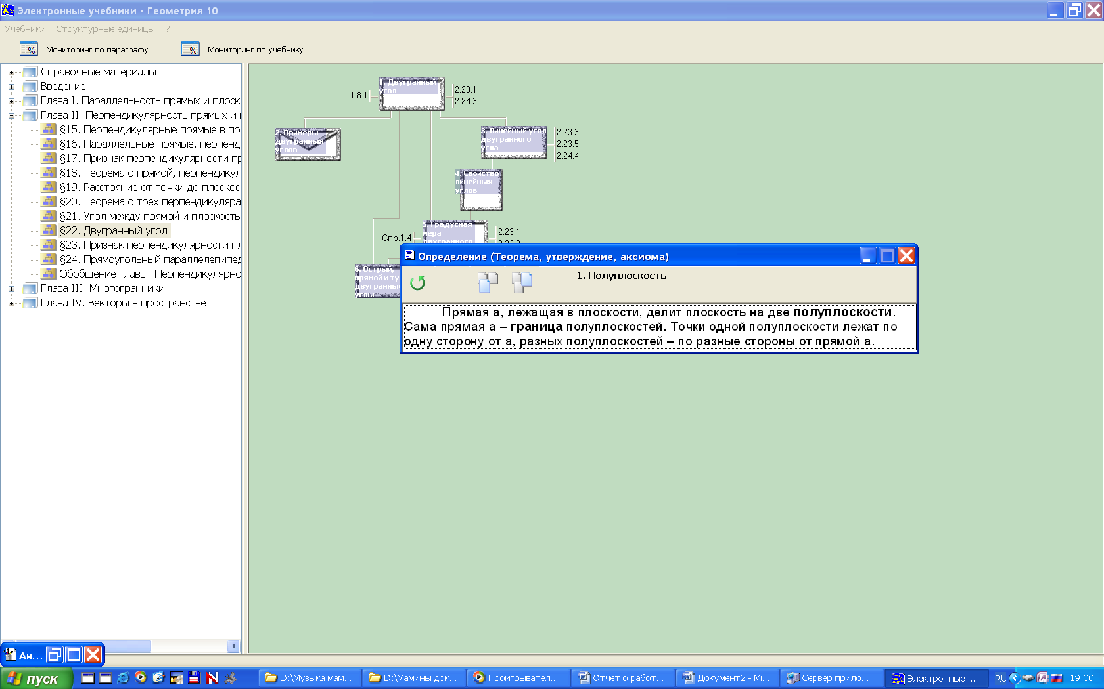  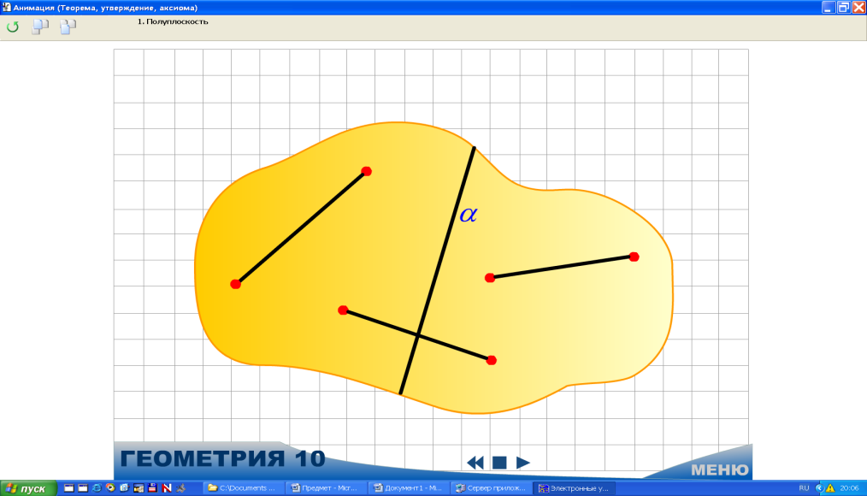  - Понятие двугранного угла.  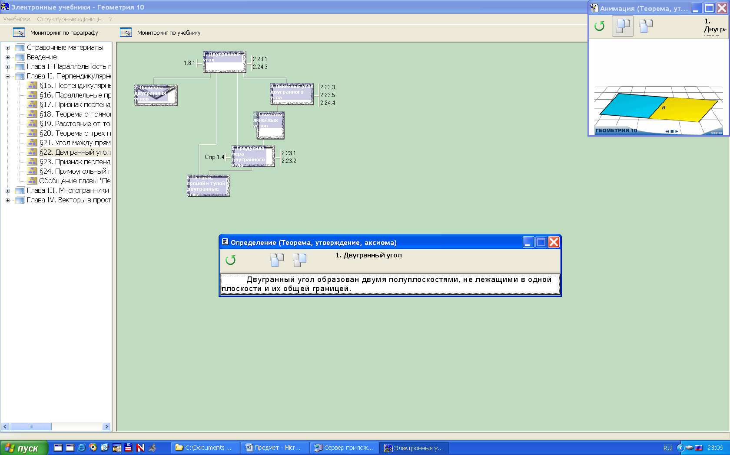  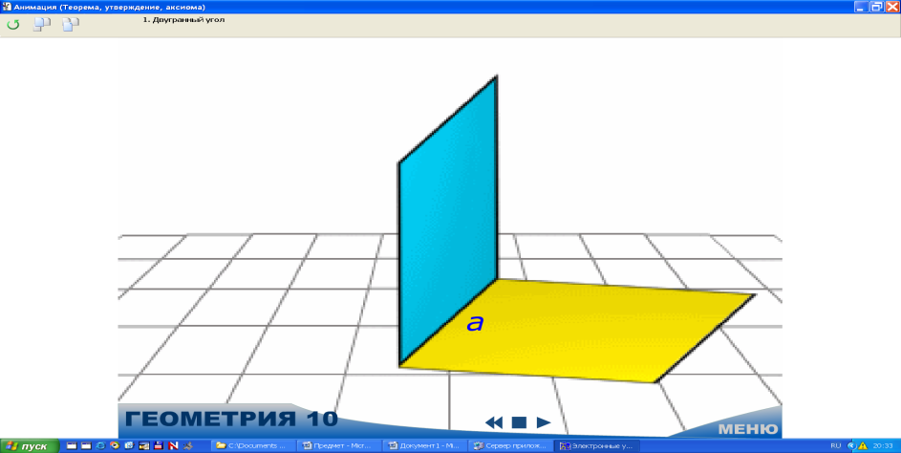  - Примеры двугранных углов.  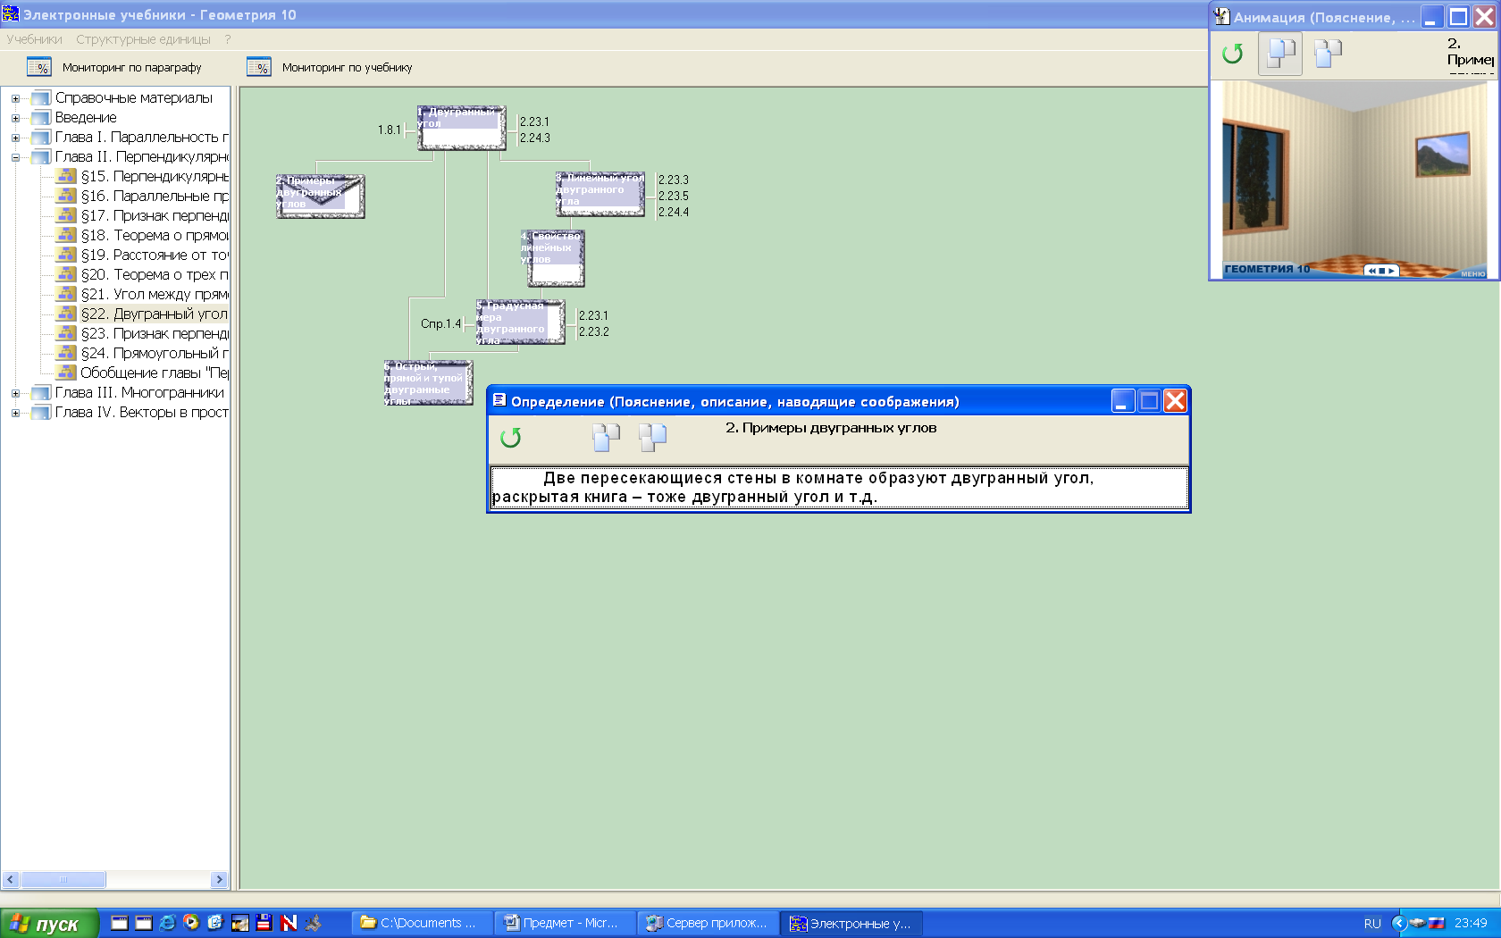  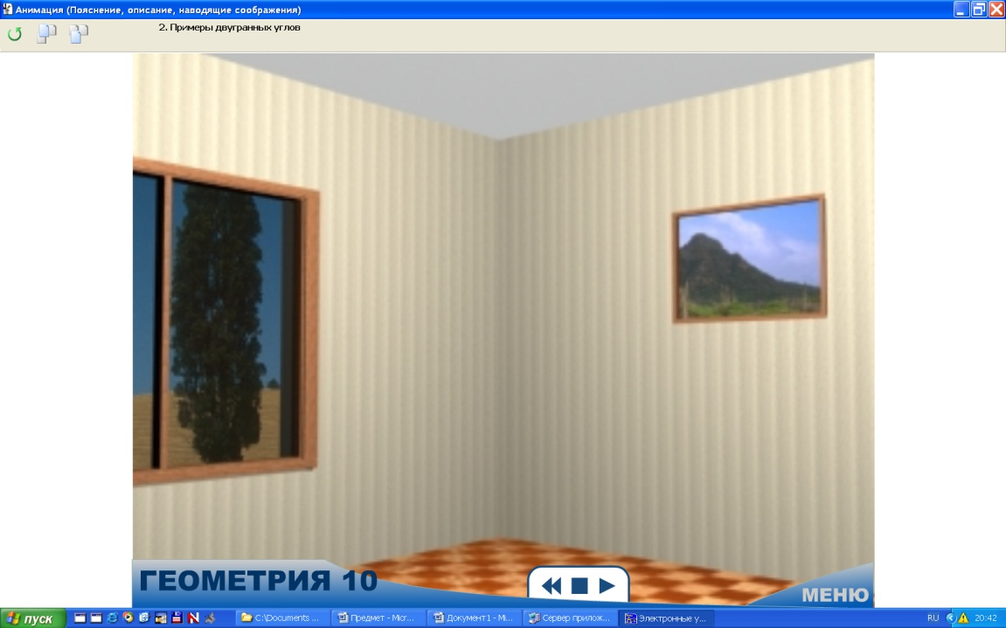  - Линейный угол двугранного угла.  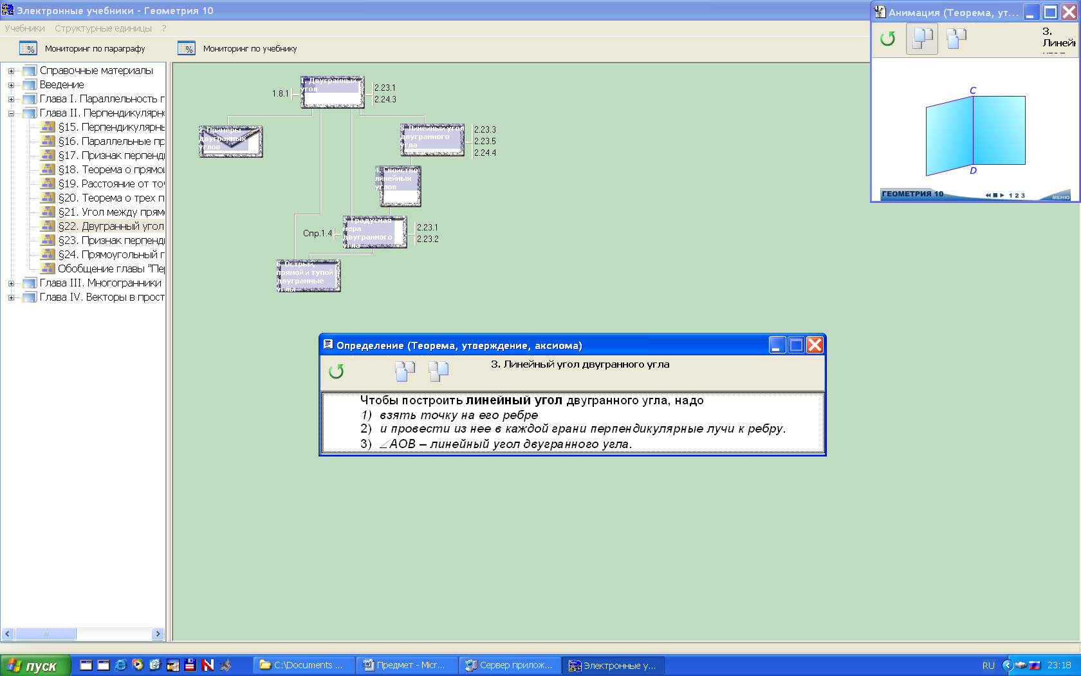  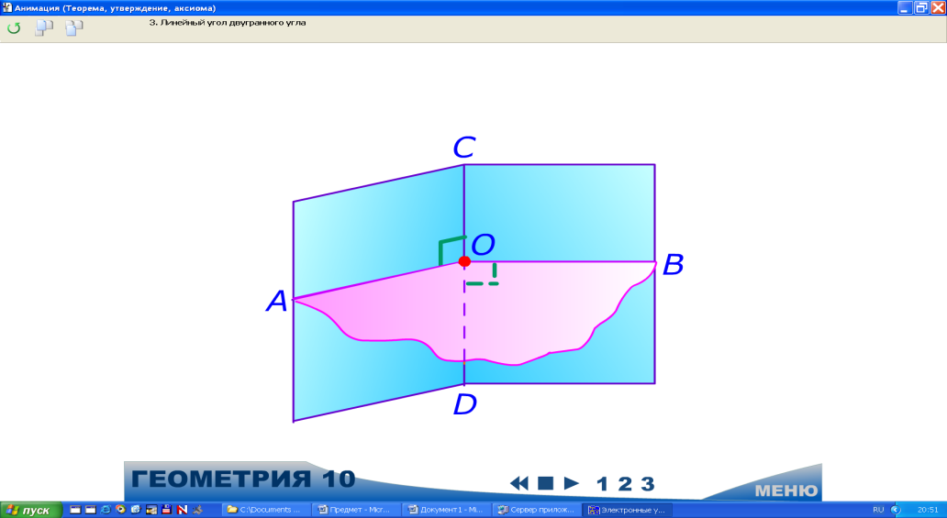  - Свойство линейных углов.  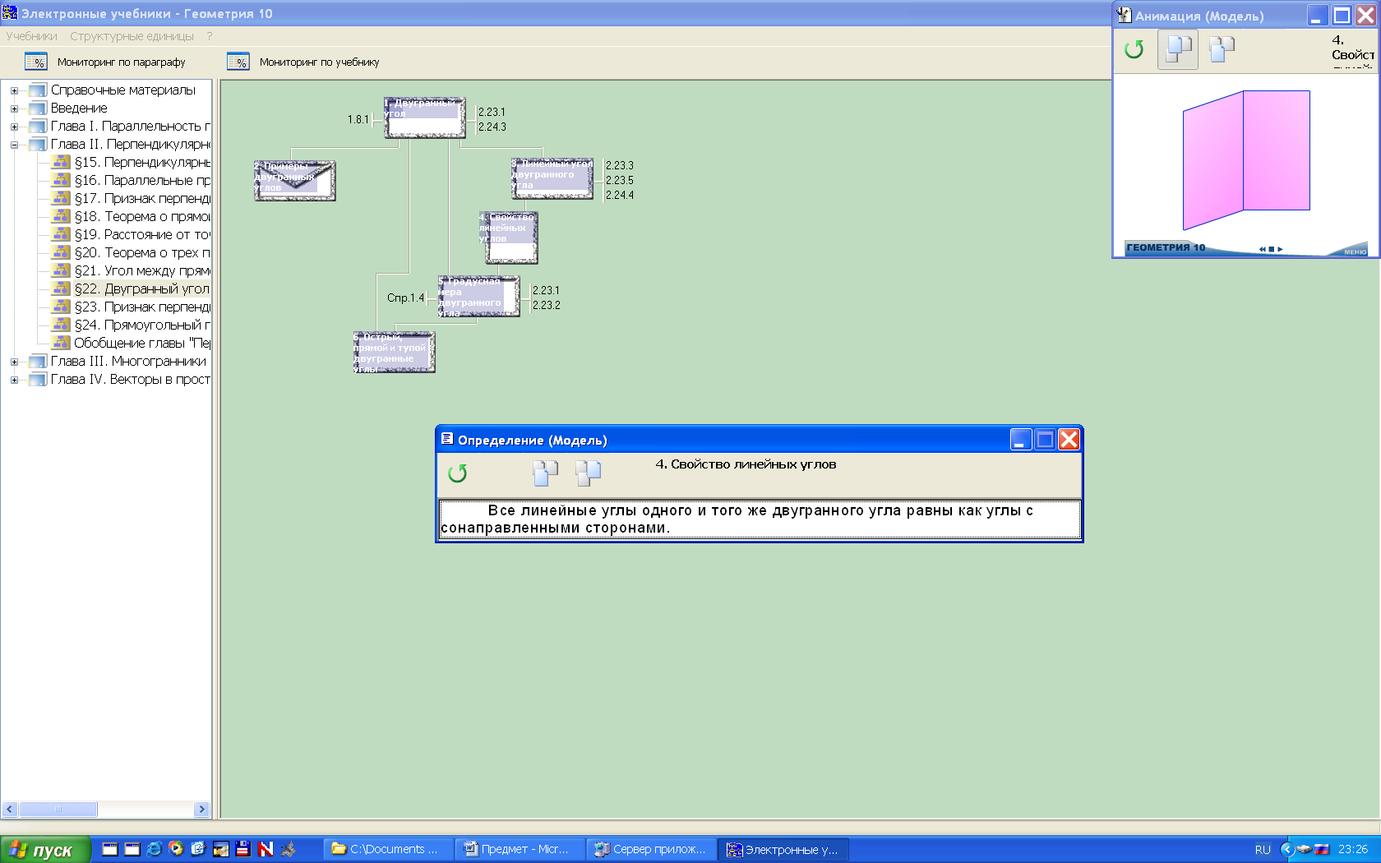  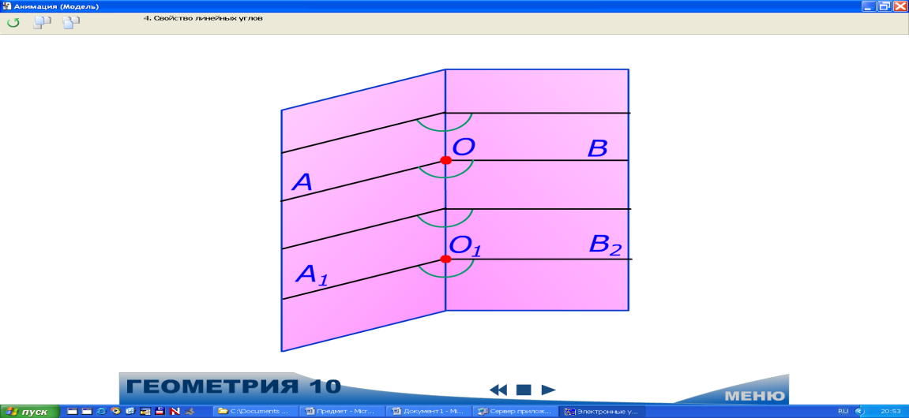  - Градусная мера двугранного угла.  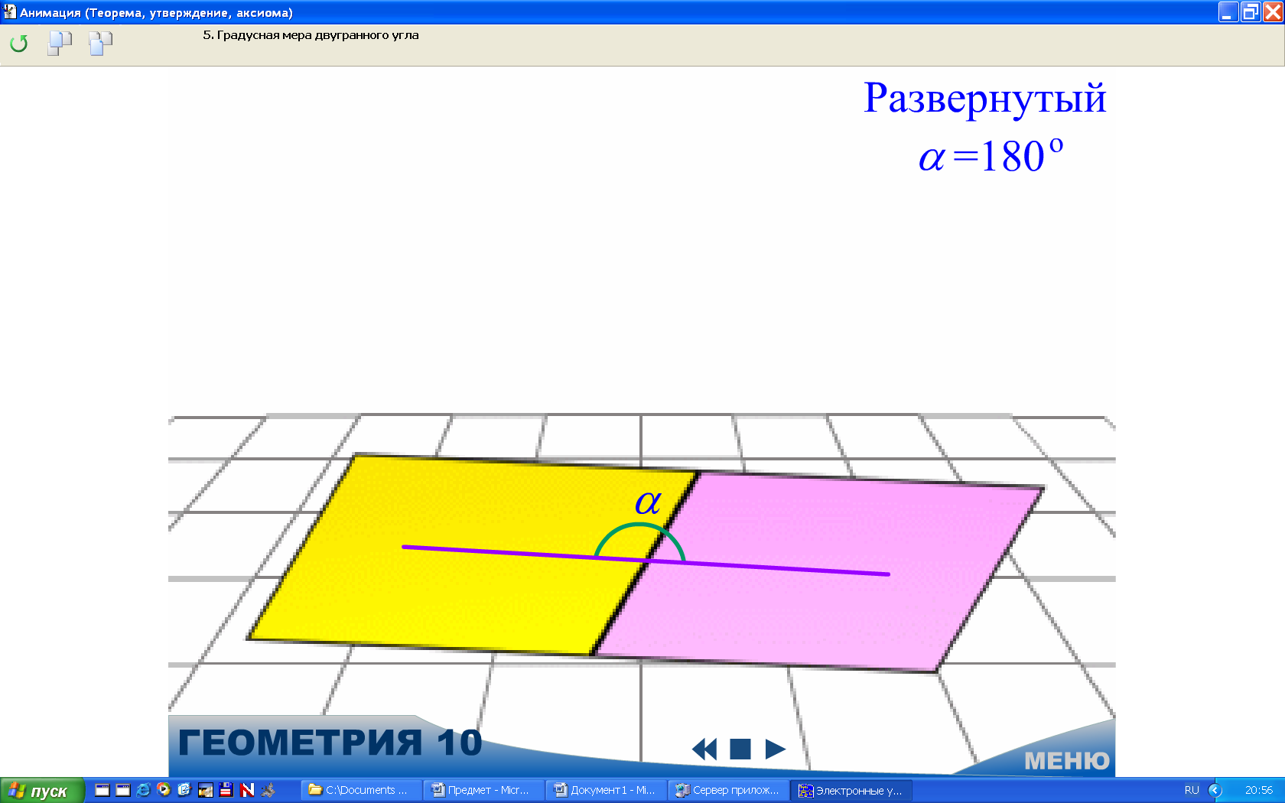  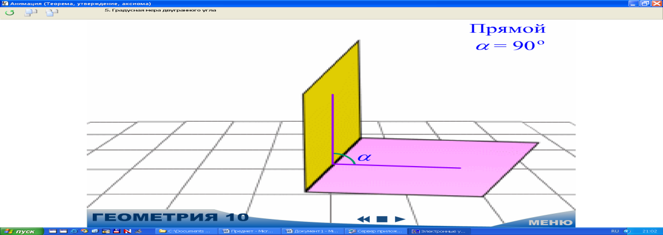  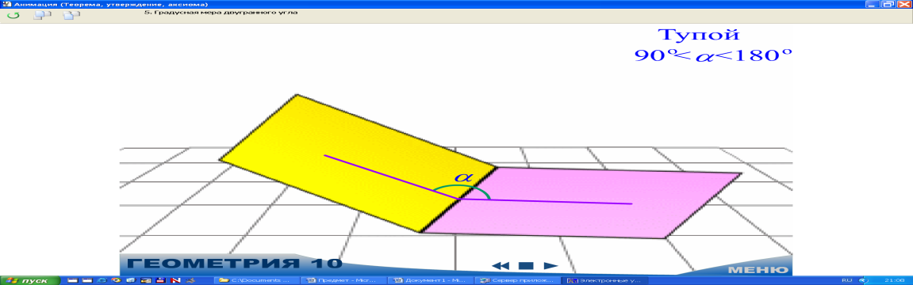  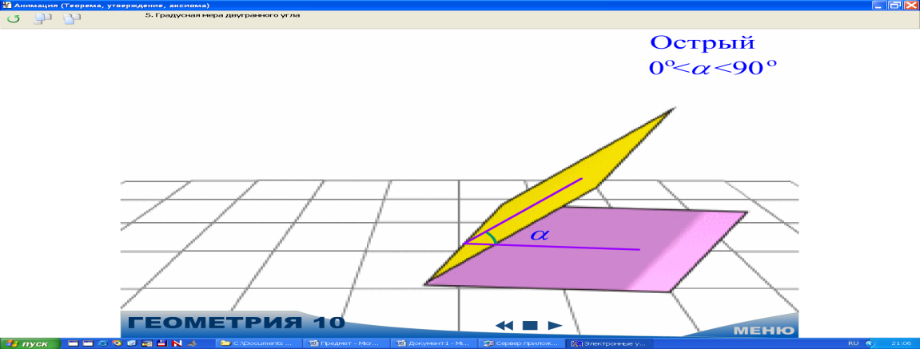  - Тест: „Проверь себя “  (Фронтальная работа с классом по вопросам готового чертежа)  α  С  β  В  О D  β  А  - какой угол называется двугранным?  - назовите двугранный угол,  - назовите ребро двугранного угла,  - назовите грани двугранного угла,  - назовите линейный угол двугранного угла,  - каким свойством обладают линейные углы двугранного угла?  - как построить линейный угол двугранного угла?  - чему равна градусная мера двугранного угла? | - Тема, цель последовательно появляются на экране, сопровождаются комментированием учителя и записывается учениками в тетрадь (Презентация).  - На экранах ноутбуков учеников и на экране в классе высвечивается структурный формула „Двугранный угол“ и ученикам предлагается следующий путь изучения нового материала :  1.8.1. Понятие полуплоскости (входящая связь).  1. Понятие двугранного угла.  2. Примеры двугранного угла.  3. Линейный угол двугранного угла.  4. Свойство линейных углов.  5. Градусная мера двугранного угла.  ( У каждого ученика свой темп усвоения нового материала. Электронный учебник даёт возможность неоднократно возвращаться к любому пункту изучаемой темы ).  3) Результатом изучения нового материала должен стать конспект, где начерчен двугранный угол, указаны его ребро, грани, линейный угол.  Учитель предлагает свой вариант конспекта (презентация)  Проводится первичное закрепление изученного теоретического материала (тест „Проверь себя“)
Этап 4.  Закрепление знаний. | Задача 1 C  Дано: ABC,  AC = BC,  AB лежит в β  CD β  C є β  D A β Построить линейный угол  двугранного угла CABD.  R  В Решение.  В АВС проведём высоту CR ( CR АВ). Так как CD β, то CR –наклонная, DR – её проекция. По теореме, обратной теореме о трёх перпендикулярах DR АВ. Следовательно, <CRD - линейный угол двугранного угла CABD.  Задача 2.  А Дано: АВС  <АСВ = 90⁰  ВС лежит в β,  АО β,  A є β  О С Построить линейный угол  двугранного угла АВСО.  Решение.  B  По условию задачи АО β, тогда АС - наклонная, а ОС - её проекция. Так как АС ВС (ВС лежит в плоскости β), то по теореме, обратной теореме о трёх перпендикулярах ОС ВС. Следовательно, <АОС – линейный угол двугранного угла АВСО.  Задача 3.  М Дано: ABCD – квадрат,  МВ (АВС).  Построить: а) (MDC;АВС),  б) MADB.  Решение.  В С а) МВ (АВС) по условию, тогда МС -наклонная  и ВС – её проекция. Так как ABCD – квадрат,  А D то ВС DC, а DC лежит в (АВС). По теореме  о трёх перпендикулярах МС DC. Тогда  <МСВ – искомый линейный угол.  б) рассуждения аналогичные предыдущим.  Задача 4. Точки A и D лежат в разных полуплоскостях двугранного угла и удалены от его ребра на 8 см и 6,5см. Найти расстояние между этими точками, если линейный угол двугранного угла равен 120^{о}  α Дано: А є α,  А D є β,  КА = 8 см.  К D = 6 см,  < АКD = 120^{о}  Доказать: < АК D – линейный  Найти: АD  К  D  β  Решение.  - Так как точки A и D удалены от ребра двугранного угла на определённое расстояние, то АК и DК перпендикулярны ребру этого двугранного угла (точка К лежит на ребре), тогда <АКD – линейный угол двугранного угла.  - Рассмотрим АКD. По теореме косинусов найдем расстояние между точками А и D: АD² = АК² + DК² - 2•AK•DK•cos<АКD,  АD² = 8² + 6² - 2•8•6•cos120⁰,  АD² = 64 + 36 + 96•,  АD = .  Ответ: АD = .  Задача 5. Дан треугольник АВС с прямым углом С. Известно, что <А═ 30⁰,  АС = а, DC ┴ (АВС), DC = . Чему равен угол между плоскостями (АDВ) и (АСВ).  D Дано: ADC  <C ═ 90º,  <А ═ 30º,  АС = а,  C DC ┴ (АВС),  DC = .  A K B Найти: угол между плоскостями  (АDВ) и (АСВ).  Решение.  - DC ┴ (АВС) по условию. Проведём DK ┴ AB, тогда DK – наклонная, КС – её проекция. По теореме, обратной теореме о трёх перпендикулярах, AB ┴ КС  <DКC - угол между плоскостями (АDВ) и (АСВ).  - Рассмотрим АКС (<К ═ 90º). Если <А ═ 30º и АС = а, то СК ═ (катет, противолежащий углу 30º) .  - Рассмотрим DCК , в котором <D ═ 90º, DC = и СК ═ . Тогда  tg<DKC ═ , т.е. <DKC = 60º.  Ответ: 60º | 4) С целью усвоения учащимися нового учебного материала и последующего его закрепления учащимся предлагается, работая в паре, по готовым чертежам решить задачи (используется раздаточный материал). Затем решения задач обсуждаются всеми учащимися (используются презентация, мультимедиа проектор и интерактивная доска).  Такая работа с классом позволяет ученикам осознанно усваивать новые знания.
Этап 5.  Первичный контроль знаний. | Тест „ Да и Нет не говорите, лучше сразу напишите.“  (Вопросы в обоих вариантах одинаковые, но их порядок в тексте теста разный).  Вариант 1.  Точка А лежит на ребре двугранного угла. Верно ли, что:  1) < ВАС – линейный угол двугранного угла, если лучи АВ и АС перпендикулярны его ребру?  2) < ВАС – линейный угол двугранного угла, если лучи АВ и АС лежат в гранях двугранного угла?  3) < ВАС – линейный угол двугранного угла, если лучи АВ и АС перпендикулярны его ребру, а точки В и С лежат на гранях угла?  4) Линейный угол двугранного угла равен 80^{0.} Найдётся ли в одной из граней угла прямая, перпендикулярная другой грани?  5) <АВС – линейный угол двугранного угла с ребром а. Перпендикулярна ли прямая а плоскости АВС?  6) Верно ли, что все прямые, перпендикулярные данной плоскости и пересекающие данную прямую, лежат в одной плоскости?  Ответы:  Вариант 2.  Точка А лежит на ребре двугранного угла. Верно ли, что:  1) < ВАС – линейный угол двугранного угла, если лучи АВ и АС перпендикулярны его ребру, а точки В и С лежат на гранях угла?  2) < ВАС – линейный угол двугранного угла, если лучи АВ и АС лежат в гранях двугранного угла?  3) < ВАС – линейный угол двугранного угла, если лучи АВ и АС перпендикулярны его ребру?  4) Все прямые , перпендикулярные данной плоскости и пересекающие данную прямую, лежат в одной плоскости?  5) <АВС – линейный угол двугранного угла с ребром а. Перпендикулярна ли прямая а плоскости АВС?  6) Линейный угол двугранного угла равен 65^{0.} Найдётся ли в одной из граней угла прямая, перпендикулярная другой грани?  Ответы:  Критерии отметок за решение теста:  «5» - шесть верных ответов;  «4» - пять верных ответов;  «3» - четыре верных ответа. | Данный тест проводится с целью проверки насколько осознанно и качественно учащимися усвоены изученные понятия – двугранный угол и линейный угол двугранного угла.  В ходе работы учениками используются: индивидуальные ноутбуки, на которые выведен текст теста, рабочие тетради. Правильный ответ заносится учеником в таблицу ответов, расположенную после тестов. Ответы учащихся сохраняются, компьютеры выключаются (учитель имеет возможность оценить работу каждого ученика). Используя  мультимедиа проектор, компьютер учителя проверяются ответы на вопросы теста, с обоснованием выбора ответа.  (Ученики оценивают свою работу, опираясь на критерии отметок).
  1 | 2 | 3 | 4 | 5 | 6
  нет | нет | да | нет | да | да
  1 | 2 | 3 | 4 | 5 | 6
  да | нет | нет | да | да | нет
Этап 6.  Подведение итогов урока. Домашнее задание | 1. Обобщающее слово учителя:  (дается анализ и оценка успешности достижения цели урока);  2. Объявление оценок учащимся, активно участвовавшим в закреплении  нового материала (выполнение практической работы);  3. Самооценка учащихся выполненного теста (критерии известны).  4. Домашнее задание: конспект урока; п. 22, № 169, № 170.

